Scaricare e salvare una cartella compressa
Quando si riceve una cartella compressa “zippata”, si può procedere nel seguente modo:
1.Scaricarla:
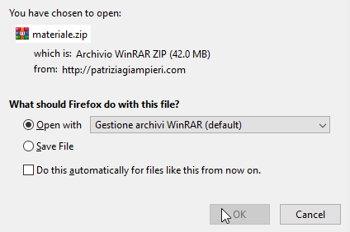
Possiamo scegliere l’opzione “Open with” (ed in genere, il sistema la salva nella cartella “Download”), oppure l’opzione “Save File” ed indicare noi dove vogliamo salvare la cartella compressa.
2.Una volta scaricata, dal menù in alto, cliccare su “Estrai”
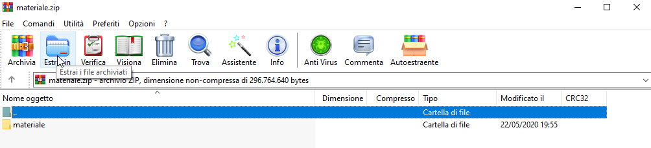

3.Scegliere la destinazione della cartella (ad esempio, il Desktop):
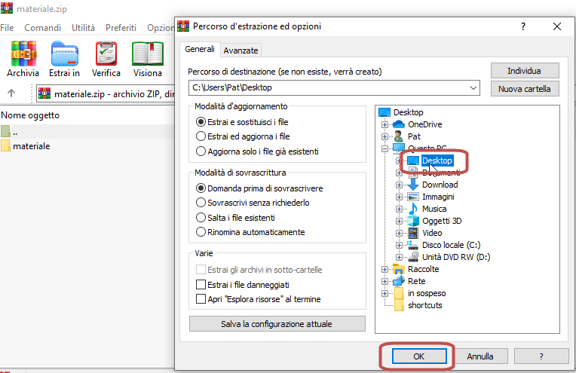

4.Cliccare su OK (vedi sopra), e dare tempo al sistema di “scompattare” la cartella:
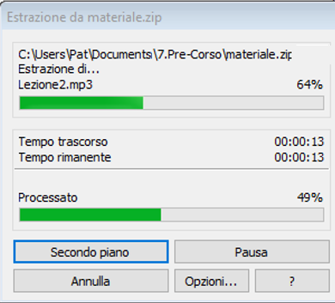

5.Andare sul Desktop dove si troverà la cartella ed aprirla:
